


Semana 3

Ingeniería de Software (PRY3211)

Formato de respuesta

Nombre estudiante: Valentina López, Morgan Muñoz
Asignatura: Ingeniería de Software | Carrera: Analista Programador
Profesor: | Fecha: 30-03-26

Descripción de la actividad

En esta semana realizarás la actividad sumativa grupal con encargo de la Experiencia 1, llamada "Definiendo la visión del producto inicial bajo una propuesta de planificación ágil", la cual estará dividida en dos partes. En la primera parte, entregaran de manera grupal la propuesta del tipo de software a desarrollar con un documento Project Burndown basado en la lista de Requisitos del Sistema y aportando un Diagrama de Caso de Usos para representar la vista de escenario principal. Además, deberán aportar una Planificación ágil basada en Scrum basado en una Planilla Product Backlog con principales épicas e historias de usuarios y sus sprint, aportando una Planilla de Planificación del tiempo RoadMap distribuidas en semanas y la implementación de la herramienta Trello para la organización de principales tareas y entregables.
En la segunda parte, realizarán una presentación a través de un video de no más de 7 minutos, usando la herramienta de Teams.
En la tercera parte y de manera individual, deberás escribir una reflexión personal sobre los aprendizajes obtenidos en la Experiencia 1; cómo estos impactarán en tu desarrollo personal e influirán en el ámbito profesional y consecución de tus metas.

Documento Proyect Burndown (versión 2)

Sistema Plataforma MediVet

Descripción de la metodología de trabajo (Scrum)

Versión 1.0

Historial de Revisiones

Fecha | Versión | Descripción | Autores
27/03/2026 | 1.0 | Primera versión de definición de requerimientos para la plataforma | Valentina L, Morgan M.
30/03/2026 | 2.0 | Versión final de requerimientos e historias de usuario | Valentina L, Morgan M

Tabla de Contenidos

Contenido
1. Introducción 3
1.1.1 Propósito de este documento 4
1.1.2 Problemática que resolver 4
1.1.3 Objetivo del Proyecto 4
1.1.4 Alcances 5
2. Descripción General de la Metodología ágil a adoptar. 5
2.1. Fundamentación 6
2.2. Valores de trabajo 6
3. Personas y roles del proyecto. 6
4. Product Backlog. Lista de Componentes y artefactos para Construir. 7
4.1 Épicas e historias de usuarios. 8
5. Definición del Done 9
5. Definición tecnologías de Desarrollo a utilizar 9
7. Descripción de herramientas de gestión en modalidad Scrum. 11

Introducción

Este documento describe la implementación de la metodología de trabajo Scrum para el desarrollo del proyecto Plataforma MediVet destinado a digitalizar y centralizar la administración de pacientes, la agenda de atención médica y registro de historiales clínicos para clínicas veterinarias, garantizando la seguridad, usabilidad y eficiencia en la operación diaria de las mismas.

Propósito de este documento
El propósito de este documento es poder facilitar la información de referencia necesaria a las personas involucradas en el desarrollo del Sistema Plataforma MediVet.
Se dará a conocer cómo se ejecutará el desarrollo del producto de software en un ciclo de vida adaptativo e integrativo. También se presentarán las Épicas y sus historias de usuarios, los componentes y artefactos a construir.
Además, se presentarán los roles del equipo Scrum y sus principales competencias técnicas que deben poseer y sus funciones en el proyecto.

Problemática que resolver
En la actualidad, las clínicas veterinarias enfrentan desafíos administrativos y operativos importantes al gestionar sus procesos diarios mediante herramientas manuales o sistemas informáticos descentralizados. La ausencia de una plataforma centralizada genera ineficiencias críticas, especialmente en la administración, dificultando la capacidad de agendar, cancelar o reprogramar horas médicas sin caer en el constante solapamiento de citas. Además de esto, mantener un registro fragmentado de los perfiles de pacientes y los datos de contacto de sus dueños impide una comunicación fluida, afectando el envío de recordatorios, lo que deteriora la calidad del servicio al cliente y la organización administrativa del recinto.
Por otro lado, el seguimiento clínico de las mascotas se ve gravemente afectado cuando no existe un acceso exclusivo y ordenado para el personal veterinario. La falta de una ficha clínica digital histórica que unifique el registro de diagnósticos, tratamientos y recetas aumenta el riesgo de errores médicos y retrasa la atención. Sobre estos riesgos, se suma la posible vulnerabilidad a la privacidad de la información, haciendo absolutamente necesaria la implementación de un sistema que proteja datos sensibles mediante cifrado avanzado y protocolos seguros, previniendo vulnerabilidades y garantizando la integridad de la clínica.
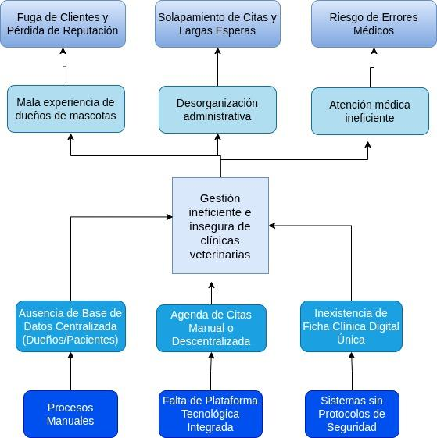

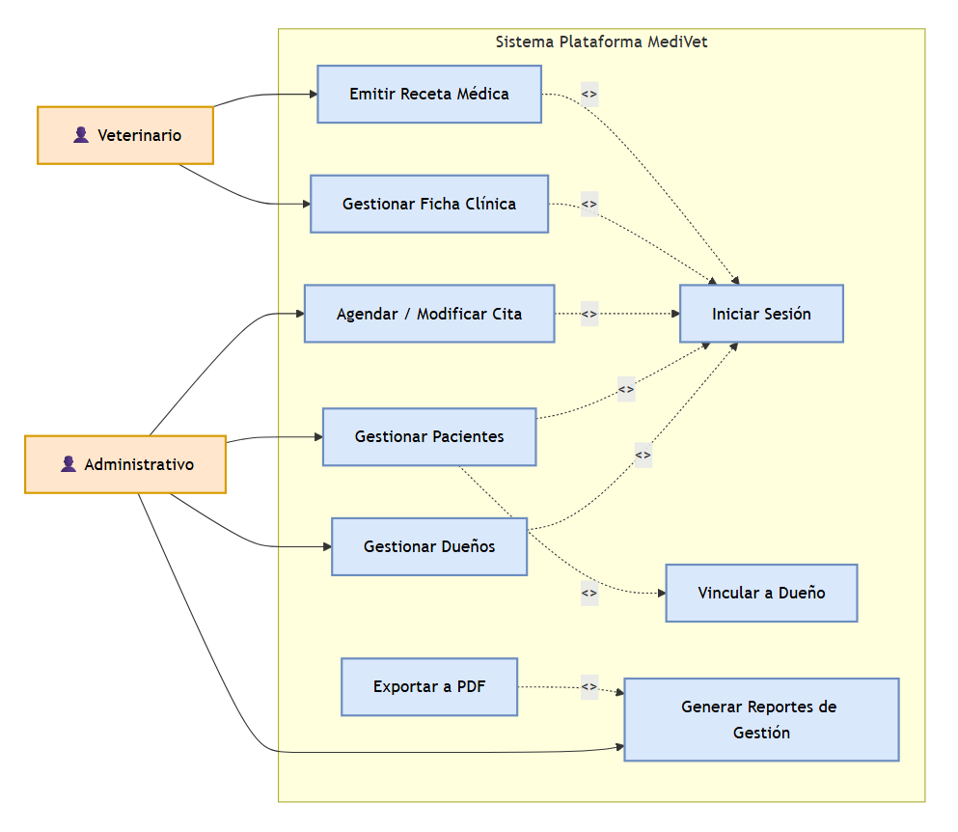

Objetivo del Proyecto

Implementar y desarrollar un sistema de gestión integral para clínicas veterinarias que permita centralizar la administración de pacientes y sus dueños, optimizar el proceso de agendamiento de citas mediante un calendario visual interactivo y digitalizar los historiales clínicos para el uso exclusivo del personal veterinario. El sistema debe garantizar la protección de información sensible a través de protocolos de encriptación AES-256 y conexiones seguras HTTPS , asegurando una plataforma responsiva de fácil uso que mejore la eficiencia operativa y la calidad de atención al cliente.

Alcances

El proyecto contempla el desarrollo de un Producto Mínimo Viable (MVP) funcional que abarca:
- Gestión de accesos: Implementación de módulo de autenticación seguro que valida credenciales y roles.
- Módulo de paciente y dueños: registro, consulta y edición de datos de propietarios y mascotas, asegurando el vínculo obligatorio entre el cliente y su mascota.
- Agenda médica: Calendario visual interactivo para gestión de citas, que previene solapamiento de agendas.
- Ficha clínica digital: Historial médico editable, exclusivo para veterinarios, donde se registran diagnósticos, tratamientos y recetas.
- Seguridad Integral: Aplicación de cifrado AES-256 para datos sensibles, uso de protocolos HTTPS y hashing para el almacenamiento de contraseñas.
Es muy importante dejar en claro que queda fuera de esta iteración para gestionar las expectativas del cliente:
- Integración de pagos: Sistema no contempla integración con pasarela de pagos.
- Notificaciones automáticas: Si bien el sistema almacena datos de contacto para recordatorios, no incluye envío automático de correos electrónicos, o mensajería instantánea en tiempo real.
- Plataforma nativa móvil: El desarrollo se limita a una aplicación web responsiva, no contempla creación de aplicaciones nativas para ninguna plataforma.
- Gestión de inventario: No se incluye un módulo de control de stock de farmacia ni venta de insumos médicos.
- Restricciones de tiempo y equipo: La implementación está limitada a un ciclo de desarrollo de 4 semanas, pensando en horas hombre por día durante 5 días hábiles, ejecutado por un equipo de 2 desarrolladores, lo que restringe la cantidad de funcionalidades adicionales.
- Datos de prueba: El sistema operará inicialmente con datos ficticios para validación del cliente, sin integración directa con bases de datos con datos reales.

Descripción General de la Metodología ágil a adoptar.

Fundamentación
Para este proyecto se ha seleccionado el marco de trabajo Scrum, debido a su capacidad para gestionar entornos y tareas complejas mediante la entrega temprana de valor y el control empírico del proceso. Dado que el sistema veterinario requiere funcionalidades críticas de seguridad (encriptación) y lógica de negocio (agenda), Scrum permite desglosar estos requerimientos en iteraciones cortas o Sprints.
El tipo de ciclo de vida adoptado es iterativo e incremental, iterativo porque permite refinar las funcionalidades o features a través de ciclos de retroalimentación constantes entre el equipo y los stakeholders, e incremental porque cada Sprint entrega una pieza de software funcional que se suma a la anterior. Por ejemplo, en el Sprint 2 planeamos incrementar el valor con el módulo de agenda y fichas clínicas. La modalidad elegida asegura que el sistema pueda ser testeado y validado por partes, lo que reduce el riesgo de fallos globales al final del proyecto.

Valores de trabajo
Para poder aplicar agilismo en un equipo de 2 desarrolladores de manera efectiva, hemos definido las siguientes competencias técnicas y habilidades blandas:
Competencias técnicas
- Desarrollo frontend y UI/UX: Capacidad para crear interfaces responsivas e intuitivas que permitan agendar citas en menos de 2 minutos.
- Desarrollo backend e integración: Gestionar la lógica de pacientes y dueños vinculados por ID desde el backend
- Seguridad de la información: Conocimientos sólidos en implementación de protocolos HTTPS, algoritmos de hashing y el estándar de encriptación AES-256 para proteger datos sensibles
- Gestión de bases de datos: Capacidad para diseñar esquemas relacionales que soporten el historial clínico editable y la validación de solapamiento de citas
- Control de versiones y herramientas Ágiles: Manejo de Git y configuración de tableros Trello bajo la estructura de Épicas y Componentes.
Habilidades blandas
- Comunicación efectiva: Crucial para coordinar los flujos paralelos de trabajo entre dos desarrolladores y evitar conflictos de código y ramas.
- Adaptabilidad al cambio: Disposición para ajustar el Product Backlog si durante la Sprint Review se detectan nuevas necesidades del negocio.
- Compromiso y autogestión: Cada integrante debe ser responsable de sus tareas asignadas en el tablero, asegurando que se cumpla el "Definition of Done" (DoD) de cada historia de usuario.
- Pensamiento crítico: Para priorizar las funcionalidades que entregan mayor valor (como la seguridad y la agenda) sobre elementos estéticos o secundarios.

Personas y roles del proyecto.

Persona | Rol | Función
Veterinaria MediVet | Stakeholder/s | Proporciona los requerimientos del negocio, valida las entregas de cada Sprint y asegura que el software resuelva los problemas reales de la clínica.
Veterinarios y Personal Administrativo | Stakeholders / Usuarios Finales | Actúan como expertos en el dominio para definir los flujos de trabajo de las fichas clínicas y la agenda, participando en las revisiones de usabilidad.
Valentina L | Product Owner | Es el dueño del negocio. Define qué se hace, prioriza el Product Backlog y valida que los requerimientos cumplan con lo que la clínica veterinaria necesita.
Morgan M | Scrum Master | El scrum master es el facilitador. Asegura que el equipo siga la metodología, gestiona el tablero Trello y elimina impedimentos.
Valentina L | Developer 1 | Lead Front end developer. Full Stack developer.
Morgan M | Developer 2 | Database developer. Full Stack developer

Product Backlog. Lista de Componentes y artefactos para Construir.

Épicas e historias de usuarios.
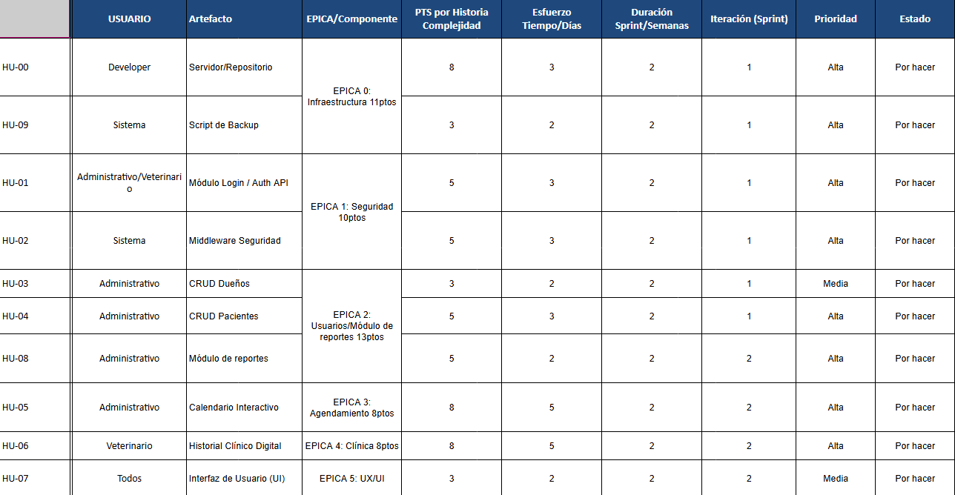
La tabla anterior representa la planificación detallada del proyecto "Sistema Plataforma MediVet". Se ha transformado la lista de requerimientos iniciales en un Sprint Backlog que permite la ejecución técnica del software. Los elementos clave de esta planificación son:
- Descomposición técnica: Cada historia de usuario está asociada a un Componente y un Artefacto, asegurando la trazabilidad del desarrollo.
- Estimación de esfuerzo: Se han asignado Puntos de Historia (PTS) basados en la complejidad técnica y el esfuerzo en días, permitiendo distribuir equilibradamente la carga de trabajo.
- Estrategia de Sprints:
  - El Sprint 1 se enfoca en la Épica Cero (infraestructura) y el núcleo de seguridad y usuarios (Login y dueños), estableciendo las bases del sistema .
  - El Sprint 2 aborda las funcionalidades críticas de negocio como la agenda y la ficha clínica, además del mejoramiento de la experiencia de usuario (UX/UI).
- Priorización: Se le otorga prioridad "Alta" a los módulos que habilitan el flujo principal del sistema, lo que garantiza la entrega de valor incremental.

Definición tecnologías de Desarrollo a utilizar
Para construir nuestro sistema, como equipo hemos seleccionado un stack tecnológico que nos permita desarrollar de manera ágil, modular y colaborativa. Las herramientas y sus justificaciones son las siguientes:
- Frontend (User Interface): React JS (Versión 18+)
  - El uso de esta biblioteca permite la creación de interfaces basadas en componentes reutilizables.
  - En el contexto de Scrum, esto es invaluable, ya que facilita la entrega incremental de funcionalidades; podemos construir el componente del "Calendario de Citas" en un Sprint y reutilizar su estructura visual para el "Dashboard de Reportes" en el siguiente, optimizando los tiempos del equipo.
- Backend (Lógica y servicios): Python con Flask (Versión 3.0+).
  - Al ser un micro-framework ligero, Flask permite la creación rápida y modular de servicios API).
  - Su simplicidad reduce la curva de aprendizaje y acelera la conexión segura entre la interfaz de usuario y los datos de los pacientes, lo que permite al equipo enfocarse en la lógica de negocio (ej: evitar solapamientos de citas) en lugar de configuraciones complejas.
- Base de datos: MySQL (Versión 8.0)
  - Este motor de base de datos relacional nos permite garantizar la integridad y consistencia de la información crítica de la plataforma.
  - Es fundamental para mantener el vínculo estricto entre el ID del dueño y sus mascotas, y soportar las consultas históricas de la ficha clínica de manera eficiente.
- Control de versiones: Git (Versión 2.x) alojado en Github
  - Herramienta para registrar las actualizaciones del software y permitir la iteración segura del código.
  - Al ser un equipo de dos desarrolladores trabajando en paralelo, Git evita conflictos y sobreescritura accidental de código, permitiendo integrar los incrementos de cada Sprint mediante Pull Requests ordenados.
- Gestión de proyecto: Trello
  - Se implementó este tablero digital basado en Kanban para visibilizar el flujo de trabajo.
  - Permite la organización clara de Épicas, la gestión del Product Backlog, y el seguimiento en tiempo real de las historias de usuario bajo las columnas.
- Comunicación y registro: Microsoft Teams
  - Utilizado como canal oficial para la colaboración remota del equipo.
  - Permite grabar sesiones grupales y presentaciones de las iteraciones.
La combinación de React JS y Flask junto con prácticas de control de versiones en GitHub, maximiza la capacidad de un equipo pequeño para entregar software funcional al final de cada Sprint. Este ambiente de desarrollo minimiza los cuellos de botella técnicos, lo que facilita escalar el producto y su mantención a futuro, todo ello sin perder de vista la seguridad ni la experiencia de usuario.

Definición de tecnologías de implementación.
Para asegurar la disponibilidad y escalabilidad de nuestro sistema, se han definido las siguientes tecnologías de infraestructura:
Para asegurar la disponibilidad y escalabilidad del sistema veterinario, se han definido las siguientes tecnologías de infraestructura:
- Modelo de infraestructura: Se utilizará un modelo de nube bajo la modalidad de Plataforma como Servicio (PaaS) utilizando Render. Esta decisión permite una integración continua con nuestro repositorio de Github, automatizando los despliegues.
- Servidor de aplicaciones: El frontend en React y el backend en Flask se implementarán en contenedores aislados en la infraestructura de la nube.
- Servidor de base de datos: Se utilizará un servicio gestionado de MySQL 8.0. Al ser un servicio administrado en la nube, se garantiza la seguridad de la información clínica mediante respaldos automáticos, alta disponibilidad, y soporte nativo para cifrado de datos.
La elección de servicios en la nube (Cloud) le permite al equipo no tener que usar tiempo instalando programas complejos o configurando servidores físicos, por lo que podemos dedicar nuestro esfuerzo a programar las funcionalidades de la plataforma. También reduce los tiempos de la Épica Cero y asegura que el sistema sea accesible desde cualquier lugar para la grabación de la presentación en Teams y la revisión del docente

Roadmap
- Adjunta la imagen de tu Roadmap:
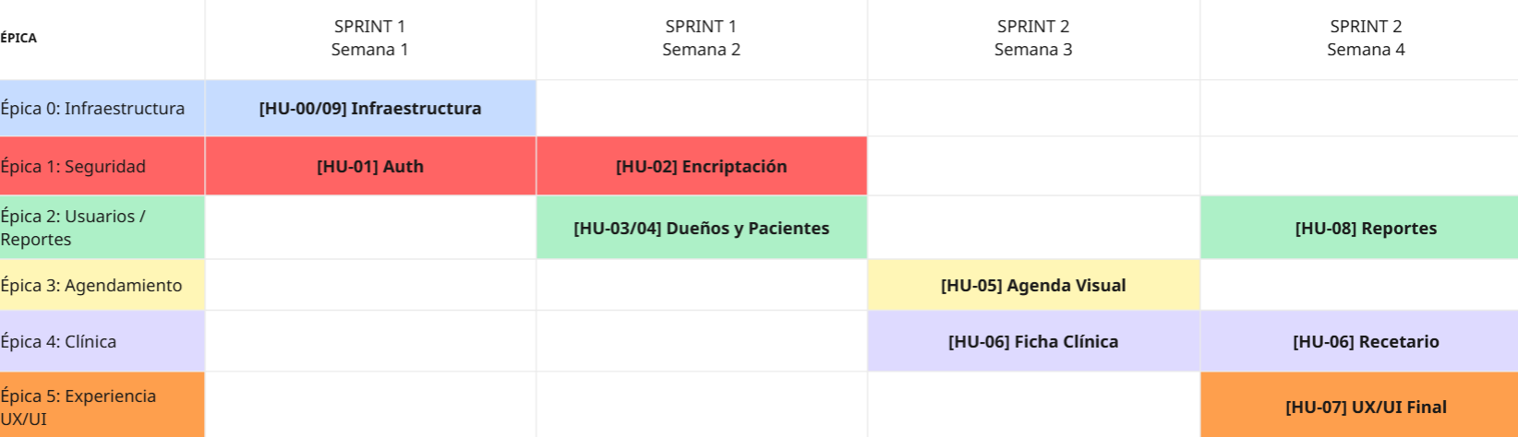
- Adjunta el link de acceso a archivo original guardado en el repositorio del proyecto:
Archivo en repositorio
- Adjunta el link de acceso a tu tablero Trello:
Tablero Miro MediVet
- Adjunta el link de acceso al drive de tu proyecto:
Drive Medivet
Repositorio GitHub
Parte II: Presentación
Pega el link que se generó al culminar la grabación de tu presentación en Teams
Presentación MediVet




Duoc UC

